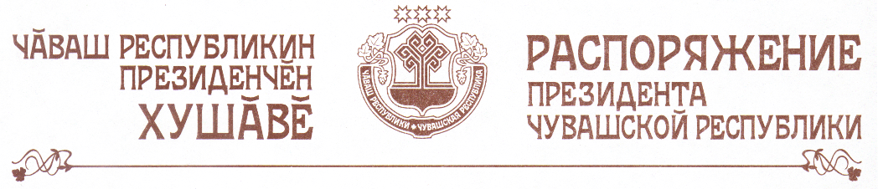

1. В соответствии с Указом Президента Чувашской Республики от 23 августа 1999 г. № 59 «Об учреждении именных стипендий Президента Чувашской Республики» назначить ежемесячные именные стипендии Президента Чувашской Республики в размере 315 рублей на период с 1 сентября 2007 г. по 31 августа 2008 г. следующим учащимся общеобразовательных учреждений и учреждений дополнительного образования:

по муниципальным общеобразовательным учреждениям

Абрамовой  Марии Евгеньевне | – учащейся муниципального образовательного учреждения «Цивильская средняя общеобразовательная школа № 2» Цивильского района
Александровой  Анастасии Владимировне | – учащейся муниципального образовательного учреждения «Урмарская средняя общеобразовательная школа им. Г.Е. Егорова» Урмарского района
Алексеевой  Елене Владимировне | – учащейся муниципального образовательного учреждения «Шоркистринская средняя общеобразовательная школа» Урмарского района
Антоновой  Наталии Валерьевне | – учащейся муниципального образовательного учреждения «Ермошкинская средняя общеобразовательная школа» Вурнарского района
Васильевой  Анастасии Петровне | – учащейся муниципального образовательного учреждения «Октябрьская средняя общеобразовательная школа» Мариинско-Посадского района
Васильевой  Ксении Владимировне | – учащейся муниципального образовательного учреждения «Лицей № 44» г. Чебоксары
Дачевой  Марии Николаевне | – учащейся муниципального образовательного учреждения «Цивильская средняя общеобразовательная школа № 1 им. М.В. Силантьева» Цивильского района
Долговой  Полине Валерьевне | – учащейся муниципального образовательного учреждения «Средняя общеобразовательная школа № 5 с углубленным изучением иностранных языков» г. Новочебоксарск
Емельянову  Сергею Ивановичу | – учащемуся муниципального образовательного учреждения «Цивильская средняя общеобразовательная школа № 1 им. М.В. Силантьева» Цивильского района
Киселевой  Александре Борисовне | – учащейся муниципального образовательного учреждения «Лицей № 3» г. Чебоксары
Константиновой  Дарье Борисовне | – учащейся муниципального образовательного учреждения «Средняя общеобразовательная школа № 12» г. Новочебоксарск
Королевой  Алисе Владимировне | – учащейся муниципального образовательного учреждения «Янтиковская средняя общеобразовательная школа» Янтиковского района
Кузьмину  Владимиру Андреевичу | – учащемуся муниципального образовательного учреждения «Средняя общеобразовательная школа № 19» г. Чебоксары
Николаеву  Алексею Васильевичу | – учащемуся муниципального образовательного учреждения «Урмарская средняя общеобразовательная школа им. Г.Е. Егорова» Урмарского района
Облиновой  Ирине Леонидовне | – учащейся муниципального образовательного учреждения «Гимназия № 1» г. Ядрин
Протасовой  Ольге Викторовне | – учащейся муниципального образовательного учреждения «Малокармалинская средняя школа им. М.Е. Евсевьева» Ибресинского района
Тимофеевой  Ирине Федоровне | – учащейся муниципального образовательного учреждения «Ибресинская средняя общеобразовательная школа № 1» Ибресинского района
Федоровой  Татьяне Гурьевне | – учащейся муниципального образовательного учреждения «Байглычевская средняя общеобразовательная школа» Яльчикского района
Хвостову  Вячеславу Игоревичу | – учащемуся муниципального образовательного учреждения «Янтиковская средняя общеобразовательная школа» Янтиковского района
Яргуниной  Ирине Петровне | – учащейся муниципального образовательного учреждения «Гимназия № 8» г. Шумерля;
по учреждениям дополнительного образования Министерства культуры, по делам национальностей, информационной политики и архивного дела Чувашской Республики

Бобровой  Марине Сергеевне | – учащейся муниципального образовательного учреждения дополнительного образования детей «Яльчикская детская школа искусств» Яльчикского района
Бушуеву  Никите Валерьевичу | – учащемуся муниципального образовательного учреждения дополнительного образования детей «Чебоксарская детская музыкальная школа им. С.М. Максимова» г. Чебоксары
Васильевой  Анне Сергеевне | – учащейся муниципального образовательного учреждения дополнительного образования детей «Чебоксарская детская музыкальная школа № 3» г. Чебоксары
Гавриловой  Марии Юрьевне | – учащейся муниципального образовательного учреждения дополнительного образования детей «Чебоксарская детская школа искусств № 1» г. Чебоксары
Прокопьеву  Егору Викторовичу | – учащемуся муниципального учреждения дополнительного образования детей «Новочебоксарская детская музыкальная школа» г. Новочебоксарск.

2. Расходы на ежемесячные именные стипендии производить за счет средств республиканского бюджета Чувашской Республики, предусмотренных по разделу «Образование».
3. Министерству образования и молодежной политики Чувашской Республики, Министерству культуры, по делам национальностей, информационной политики и архивного дела Чувашской Республики обеспечить выплату сумм именных стипендий лицам, указанным в настоящем распоряжении.
4. Настоящее распоряжение вступает в силу после официального опубликования и распространяется на правоотношения, возникшие с 1 сентября 2007 года.

Президент
Чувашской Республики Н.Федоров

г. Чебоксары
28 сентября 2007 года
№ 105-рп

